Ақмола облысы әкімдігінің кейбір қаулыларына өзгерістер енгізу туралы
Күшін жойған
Ақмола облысы әкімдігінің 2019 жылғы 31 қазандағы № А-11/521 қаулысы. Ақмола облысының Әділет департаментінде 2019 жылғы 13 қарашада № 7471 болып тіркелді. Күші жойылды - Ақмола облысы әкімдігінің 2020 жылғы 21 ақпандағы № А-2/82 қаулысымен
Ескерту. Күші жойылды - Ақмола облысы әкімдігінің 21.02.2020 № А-2/82 (ресми жарияланған күнінен бастап қолданысқа енгізіледі) қаулысымен.
"Қазақстан Республикасындағы жергілікті мемлекеттік басқару және өзін-өзі басқару туралы" Қазақстан Республикасының 2001 жылғы 23 қаңтардағы, "Мемлекеттік көрсетілетін қызметтер туралы" 2013 жылғы 15 сәуірдегі Заңдарына сәйкес, Ақмола облысының әкімдігі ҚАУЛЫ ЕТЕДІ:
1. Қоса беріліп отырған Ақмола облысы әкімдігінің өзгерістер енгізілетін кейбір қаулыларының тізбесі бекітілсін.
2. Осы қаулының орындалуын бақылау Ақмола облысы әкімінің орынбасары А.Е.Мысырәлімоваға жүктелсін.
3. Осы қаулы Ақмола облысының Әділет департаментінде мемлекеттік тіркелген күнінен бастап күшіне енеді және ресми жарияланған күнінен бастап қолданысқа енгізіледі.
Ақмола облысының әкімі | Е.Маржикпаев
Ақмола облысы әкімдігінің
2019 жылғы 31 қазандағы
№ А-11/521 қаулысымен
бекітілген
Ақмола облысы әкімдігінің өзгерістер енгізілетін кейбір қаулыларының тізбесі
1. "Арнайы білім беру саласындағы мемлекеттік көрсетілетін қызметтер регламенттерін бекіту туралы" Ақмола облысы әкімдігінің 2015 жылғы 11 маусымдағы № А-6/265 қаулысына (Нормативтік құқықтық актілерді мемлекеттік тіркеу тізілімінде № 4877 болып тіркелген, 2015 жылғы 28 шілдеде "Әділет" ақпараттық-құқықтық жүйесінде жарияланған) келесі өзгерістер енгізілсін:
жоғарыда көрсетілген қаулымен бекітілген "Мүмкіндіктері шектеулі балаларды психологиялық-медициналық-педагогикалық тексеру және оларға консультациялық көмек көрсету" мемлекеттік көрсетілетін қызмет регламентінде:

1-тармағы жаңа редакцияда жазылсын:
"1. "Мүмкіндіктері шектеулі балаларды психологиялық-медициналық-педагогикалық тексеру және оларға консультациялық көмек көрсету" мемлекеттік көрсетілетін қызмет (бұдан әрі – мемлекеттік көрсетілетін қызмет) Ақмола облысының психологиялық-медициналық-педагогикалық консультацияларымен (бұдан әрі – көрсетілетін қызметті беруші) көрсетіледі.
Өтінішті қабылдау және мемлекеттік көрсетілетін қызметтің нәтижесін беру көрсетілетін қызметті берушінің кеңсесі арқылы жүзеге асырылады.";

4-тармағы жаңа редакцияда жазылсын:
"4. Мемлекеттік қызмет алу үшін көрсетілетін қызметті алушы Қазақстан Республикасы Білім және ғылым министрінің 2015 жылғы 8 сәуірдегі № 174 бұйрығымен бекітілген "Мүмкіндіктері шектеулі балаларды психологиялық-медициналық-педагогикалық тексеру және оларға консультациялық көмек көрсету" (Нормативтік құқықтық актілерді мемлекеттік тіркеу тізілімінде № 11047 болып тіркелген) мемлекеттік көрсетілетін қызмет стандартының 9-тармағында көрсетілген құжаттарды ұсынады.";
жоғарыда көрсетілген қаулымен бекітілген "Дамуында проблемалары бар балалар мен жасөспірімдерді оңалту және әлеуметтік бейімдеу" мемлекеттік көрсетілетін қызмет регламентінде:

3-тармағы жаңа редакцияда жазылсын:
"3. Қазақстан Республикасы Білім және ғылым министрінің 2015 жылғы 8 сәуірдегі № 174 бұйрығымен бекітілген "Дамуында проблемалары бар балалар мен жасөспірімдерді оңалту және әлеуметтік бейімдеу" (Нормативтік құқықтық актілерді мемлекеттік тіркеу тізілімінде № 11047 болып тіркелген) мемлекеттік көрсетілетін қызмет стандартының (бұдан әрі - Стандарт) 1-қосымшасына сәйкес берілген нысан бойынша анықтама мемлекеттік қызмет көрсету нәтижесі болып табылады.
Мемлекеттік қызмет көрсету нәтижесін ұсыну нысаны: қағаз түрінде.";
жоғарыда көрсетілген қаулымен бекітілген "Мүмкіндігі шектеулі балаларды тәрбиелеп отырған отбасыларға консультациялық көмек көрсету" мемлекеттік көрсетілетін қызмет регламентінде:

1-тармағы жаңа редакцияда жазылсын:
"1. "Мүмкіндігі шектеулі балаларды тәрбиелеп отырған отбасыларға консультациялық көмек көрсету" мемлекеттік көрсетілетін қызмет (бұдан әрі – мемлекеттік көрсетілетін қызмет) Ақмола облысының оңалту орталықтарымен, психологиялық-педагогикалық түзеу кабинеттерімен (бұдан әрі – көрсетілетін қызметті беруші) көрсетіледі.
Өтінішті қабылдау және мемлекеттік көрсетілетін қызметтің нәтижесін беру көрсетілетін қызметті берушінің кеңсесі арқылы жүзеге асырылады.";

4-тармағы жаңа редакцияда жазылсын:
"4. Мемлекеттік қызмет алу үшін көрсетілетін қызметті алушы Қазақстан Республикасы Білім және ғылым министрінің 2015 жылғы 8 сәуірдегі № 174 қаулысымен бекітілген "Мүмкіндігі шектеулі балаларды тәрбиелеп отырған отбасыларға консультациялық көмек көрсету" (Нормативтік құқықтық актілерді мемлекеттік тіркеу тізілімінде № 11047 болып тіркелген) мемлекеттік көрсетілетін қызмет стандартының 9-тармағында көрсетілген құжаттарды ұсынады.";
жоғарыда көрсетілген қаулымен бекітілген "Бастауыш, негізгі орта, жалпы орта білім беру ұйымдарына денсаулығына байланысты ұзақ уақыт бойы бара алмайтын балаларды үйде жеке тегін оқытуды ұйымдастыру үшін құжаттарды қабылдау" мемлекеттік көрсетілетін қызмет регламентінде:

1-тармағы жаңа редакцияда жазылсын:
"1. "Бастауыш, негізгі орта, жалпы орта білім беру ұйымдарына денсаулығына байланысты ұзақ уақыт бойы бара алмайтын балаларды үйде жеке тегін оқытуды ұйымдастыру үшін құжаттарды қабылдау" мемлекеттік көрсетілетін қызмет (бұдан әрі – мемлекеттік көрсетілетін қызмет) Ақмола облысының бастауыш, негізгі орта, жалпы орта білім беру ұйымдарымен көрсетіледі (бұдан әрі – көрсетілетін қызметті беруші).
Өтінішті қабылдау және мемлекеттік көрсетілетін қызметтің нәтижесін беру көрсетілетін қызметті берушінің кеңсесі арқылы жүзеге асырылады.";

3-тармағы жаңа редакцияда жазылсын:
"3. Мемлекеттік қызмет көрсетудің нәтижесі:
1) құжаттарды қабылдау туралы қолхат (еркін нысанда);
2) үйде жеке тегін оқыту туралы бұйрық.
Мемлекеттік қызмет көрсету нәтижесін ұсыну нысаны: қағаз түрінде.";

4-тармағы жаңа редакцияда жазылсын:
"4. Мемлекеттік қызмет алу үшін көрсетілетін қызметті алушы Қазақстан Республикасы Білім және ғылым министрінің 2015 жылғы 8 сәуірдегі № 174 бұйрығымен бекітілген "Бастауыш, негізгі орта, жалпы орта білім беру ұйымдарына денсаулығына байланысты ұзақ уақыт бойы бара алмайтын балаларды үйде жеке тегін оқытуды ұйымдастыру үшін құжаттарды қабылдау" (Нормативтік құқықтық актілерді мемлекеттік тіркеу тізілімінде № 11047 болып тіркелген) мемлекеттік көрсетілетін қызмет стандартының 9-тармағында көрсетілген құжаттарды ұсынады.";
жоғарыда көрсетілген қаулымен бекітілген "Арнайы жалпы білім беретін оқу бағдарламалары бойынша оқыту үшін мүмкіндіктері шектеулі балалардың құжаттарын қабылдау және арнайы білім беру ұйымдарына қабылдау" мемлекеттік көрсетілетін қызмет регламентінде:

1-тармағы жаңа редакцияда жазылсын:
"1. "Арнайы жалпы білім беретін оқу бағдарламалары бойынша оқыту үшін мүмкіндіктері шектеулі балалардың құжаттарын қабылдау және арнайы білім беру ұйымдарына қабылдау" мемлекеттік көрсетілетін қызмет (бұдан әрі – мемлекеттік көрсетілетін қызмет) Ақмола облысының арнайы білім беру ұйымдарымен, бастауыш, негізгі орта, жалпы орта білім беру ұйымдарымен көрсетіледі (бұдан әрі – көрсетілетін қызметті беруші).
Өтініш қабылдау және мемлекеттік көрсетілетін қызметтің нәтижесін беру көрсетілетін қызметті берушінің кеңсесі арқылы жүзеге асырылады.";

4-тармағы жаңа редакцияда жазылсын:
"4. Мемлекеттік қызмет алу үшін көрсетілетін қызметті алушы Қазақстан Республикасы Білім және ғылым министрінің 2015 жылғы 8 сәуірдегі № 174 бұйрығымен бекітілген "Арнайы жалпы білім беретін оқу бағдарламалары бойынша оқыту үшін мүмкіндіктері шектеулі балалардың құжаттарын қабылдау және арнайы білім беру ұйымдарына қабылдау" (Нормативтік құқықтық актілерді мемлекеттік тіркеу тізілімінде № 11047 болып тіркелген) мемлекеттік көрсетілетін қызмет стандартының (бұдан әрі - Стандарт) 9-тармағында көрсетілген құжаттарды ұсынады.".
2. "Орта білім беру саласында мемлекеттік көрсетілетін қызметтер регламенттерін бекіту туралы" Ақмола облысы әкімдігінің 2015 жылғы 15 шілдедегі № А-6/275 қаулысына (Нормативтік құқықтық актілерді мемлекеттік тіркеу тізілімінде № 4884 болып тіркелген, 2015 жылғы 29 шілдеде "Әділет" ақпараттық-құқықтық жүйесінде жарияланған) келесі өзгерістер енгізілсін:
жоғарыда көрсетілген қаулымен бекітілген "Бастауыш, негізгі орта, жарты орта білім берудің жалпы білім беретін бағдарламалары бойынша оқыту үшін ведомстволық бағынысынтылығына қарамастан білім беру ұйымдарына құжаттар қабылдау және оқуға қабылдау" мемлекеттік көрсетілетін қызмет регламентінде:

1-тармағы жаңа редакцияда жазылсын:
"1. "Бастауыш, негізгі орта, жарты орта білім берудің жалпы білім беретін бағдарламалары бойынша оқыту үшін ведомстволық бағынысынтылығына қарамастан білім беру ұйымдарына құжаттар қабылдау және оқуға қабылдау" мемлекеттік көрсетілетін қызмет (бұдан әрі – мемлекеттік көрсетілетін қызмет) Ақмола облысының бастауыш, негізгі орта, жалпы орта білім беру ұйымдарымен көрсетіледі (бұдан әрі – көрсетілетін қызметті беруші).
Өтінішті қабылдау және мемлекеттік қызмет көрсетудің нәтижесін беру:
1) көрсетілетін қызметті берушінің кеңсесі;
2) www.egov.kz "электрондық үкімет" веб-порталы (бұдан әрі – портал) арқылы жүзеге асырылады.";

3-тармағы жаңа редакцияда жазылсын:
"3. Мемлекеттік қызмет көрсетудің нәтижесі: құжаттардың қабылданғаны туралы қолхат және жаңа оқу жылынан бастап орта білім беру ұйымына (бастауыш, негізгі орта, жалпы орта) қабылдау туралы бұйрық.
Мемлекеттік көрсетудің қызмет нәтижесін ұсыну нысаны: электронды, қағаз түрінде.";

4-тармағы жаңа редакцияда жазылсын:
"4. Мемлекеттік көрсетілетін қызмет алу үшін көрсетілетін қызметті алушы Қазақстан Республикасы Білім және ғылым министрінің 2015 жылғы 8 сәуірдегі № 179 бұйрығымен бекітілген "Бастауыш, негізгі орта, жарты орта білім берудің жалпы білім беретін бағдарламалары бойынша оқыту үшін ведомстволық бағынысынтылығына қарамастан білім беру ұйымдарына құжаттар қабылдау және оқуға қабылдау" (Нормативтік құқықтық актілерді мемлекеттік тіркеу тізілімінде № 11057 болып тіркелген) мемлекеттік көрсетілетін қызмет стандартының 9-тармағында көрсетілген құжаттарды ұсынады.";
жоғарыда көрсетілген қаулымен бекітілген "Негізгі орта, жалпы орта білім туралы құжаттардың телнұсқаларын беру" мемлекеттік көрсетілетін қызмет регламентінде:

3-тармағы жаңа редакцияда жазылсын:
"3. Мемлекеттік қызмет көрсету нәтижесі негізгі орта білім туралы аттестаттың телңұсқасын, жылпы орта білім туралы аттестаттың телнұсқасын беру болып табылады.
Мемлекеттік қызмет көрсету нәтижесін ұсыну нысаны - қағаз түрінде.".
3. "Техникалық және кәсіптік білім беру саласында көрсетілетін мемлекеттік қызметтер регламенттерін бекіту туралы" Ақмола облысы әкімдігінің 2015 жылғы 25 маусымдағы № А-7/296 қаулысына (Нормативтік құқықтық актілерді мемлекеттік тіркеу тізілімінде № 4915 болып тіркелген, 2015 жылғы 6 тамызда "Әділет" ақпараттық-құқықтық жүйесінде жарияланған) келесі өзгерістер енгізілсін:
қаулының 1-тармағының 2) тармақшасы жаңа редакцияда жазылсын, орыс тіліндегі мәтін өзгермейді:
"2) "Техникалық және кәсіптік білім беру ұйымдарындағы білім алушыларға жатақхана беру" мемлекеттік көрсетілетін қызмет регламенті;";
жоғарыда көрсетілген қаулымен бекітілген "Техникалық және кәсіптік білім беру ұйымдарында білім алушыларға жатақхана беру" мемлекеттік көрсетілетін қызмет көрсету регламентінде:

тақырыбы жаңа редакцияда жазылсын, орыс тіліндегі мәтін өзгермейді:
"Техникалық және кәсіптік білім беру ұйымдарындағы білім алушыларға жатақхана беру" мемлекеттік көрсетілетін қызмет регламенті";

1-тармақ жаңа редакцияда жазылсын, орыс тіліндегі мәтін өзгермейді:
"1. "Техникалық және кәсіптік білім беру ұйымдарындағы білім алушыларға жатақхана беру" мемлекеттік көрсетілетін қызмет (бұдан әрі – мемлекеттік көрсетілетін қызмет) жатақханасы бар Ақмола облысының техникалық және кәсіптік білім беру ұйымдарымен (бұдан әрі – көрсетілетін қызметті беруші) көрсетіледі.
Өтініштерді қабылдау және мемлекеттік қызмет көрсету нәтижелерін беру көрсетілетін қызметті берушінің кеңсесі арқылы жүзеге асырылады.";

3-тармақ жаңа редакцияда жазылсын, орыс тіліндегі мәтін өзгермейді:
"3. Мемлекеттік қызмет көрсету нәтижесі – техникалық және кәсіптік білім беру ұйымдарындағы білім алушыларға Қазақстан Республикасы Білім және ғылым министрінің 2015 жылғы 14 сәуірдегі № 200 бұйрығымен бекітілген (Нормативтік құқықтық актілерді мемлекеттік тіркеу тізілімінде № 11220 болып тіркелген) "Техникалық және кәсіптік білім беру ұйымдарындағы білім алушыларға жатақхана беру" мемлекеттік көрсетілетін қызмет стандартының (бұдан әрі - Стандарт) 1-қосымшасына сәйкес нысан бойынша жатақхана беру туралы жолдама.
Мемлекеттік қызмет көрсетудің нәтижесін ұсыну нысаны: қағаз түрінде.";
көрсетілген регламенттің қосымшасы Ақмола облысы әкімдігінің өзгерістер енгізілетін, кейбір қаулылары тізбесінің 1-қосымшасына сәйкес жана редакцияда жазылсын.
4. "Техникалық және кәсіптік, орта білімнен кейінгі білім беру саласында көрсетілетін мемлекеттік қызметтердің регламенттерін бекіту туралы" Ақмола облысы әкімдігінің 2016 жылғы 28 қаңтардағы № А-2/36 қаулысына (Нормативтік құқықтық актілерді мемлекеттік тіркеу тізілімінде № 5277 болып тіркелген, 2016 жылғы 17 наурызда "Әділет" ақпараттық-құқықтық жүйесінде жарияланған) келесі өзгерістер енгізілсін:
орыс тіліндегі 1-тармақтын 2) тармақшасына өзгеріс енгізіледі, қазақ тіліндегі мәтін өзгермейді;
жоғарыда көрсетілген қаулымен бекітілген "Техникалық және кәсіптік, орта білімнен кейінгі білім алуды аяқтамаған адамдарға анықтама беру" мемлекеттік көрсетілетін қызмет регламенті Ақмола облысы әкімдігінің өзгерістер енгізілетін, кейбір қаулылары тізбесінің 2-қосымшасына сәйкес жана редакцияда жазылсын.
5. "Мемлекеттік көрсетілетін қызметтер регламенттерін бекіту туралы" Ақмола облысы әкімдігінің 2017 жылғы 25 желтоқсандағы № А-1/602 қаулысына (Нормативтік құқықтық актілерді мемлекеттік тіркеу тізілімінде № 6353 болып тіркелген, 2018 жылғы 26 қаңтарда Қазақстан Республикасы нормативтік құқықтық актілерінің электрондық түрдегі эталондық бақылау банкінде жарияланған) келесі өзгеріс енгізілсін:
жоғарыда көрсетілген қаулымен бекітілген "Білім беру ұйымдарында білім алушыларға академиялық демалыс беру" мемлекеттік көрсетілетін қызмет регламенті Ақмола облысы әкімдігінің өзгерістер енгізілетін, кейбір қаулылары тізбесінің 3-қосымшасына сәйкес жана редакцияда жазылсын.
Ақмола облысы әкімдігінің
өзгерістер енгізілетін,
кейбір қаулылары
тізбесінің 1-қосымшасы
"Техникалық және кәсіптік білім
беру ұйымдарындағы білім
алушыларға жатақхана беру"
мемлекеттік көрсетілетін
қызметтің регламентіне
қосымша
"Техникалық және кәсіптік білім беру ұйымдарындағы білім алушыларға жатақхана беру" мемлекеттік көрсетілетін қызмет көрсетудің бизнес-процестерінің анықтамалығы

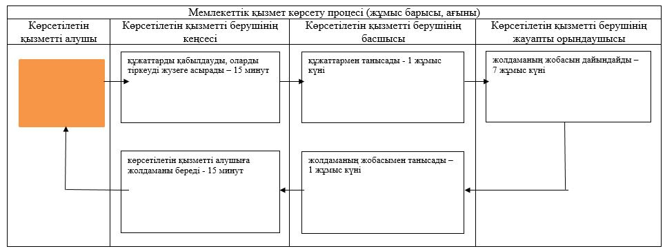

ҚФБ – құрылымдық-функционалдық бірлік: көрсетілетін қызметті берушінің құрылымдық бөлімшесінің (қызметкерлерінің) өзара әрекет ету;

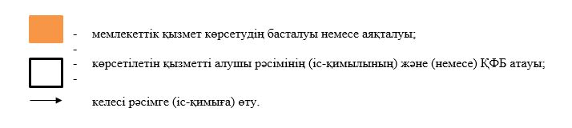

Ақмола облысы әкімдігінің
өзгерістер енгізілетін,
кейбір қаулылары
тізбесінің 2-қосымша
Ақмола облысы әкімдігінің
2017 жылғы 28 қаңтардағы
№ А-2/36 қаулысымен
бекітілді
"Техникалық және кәсіптік, орта білімнен кейінгі білім алуды аяқтамаған адамдарға анықтама беру" мемлекеттік көрсетілетін қызмет регламенті
1. Жалпы ережелер
1. "Техникалық және кәсіптік, орта білімнен кейінгі білім алуды аяқтамаған адамдарға анықтама беру" мемлекеттік көрсетілетін қызмет (бұдан әрі – мемлекеттік көрсетілетін қызмет) Ақмола облысының техникалық және кәсіптік, орта білімнен кейінгі білім беру ұйымдарымен көрсетіледі (бұдан әрі – көрсетілетін қызметті беруші).
Өтінішті қабылдау және мемлекеттік қызмет көрсету нәтижелерін беру:
1) көрсетілетін қызметті берушінің кеңсесі;
2) "Азаматтарға арналған үкімет" мемлекеттік корпорациясы" коммерциялық емес акционерлік қоғамы" (бұдан әрі – Мемлекеттік корпорация) арқылы жүзеге асырылады.
2. Мемлекеттік қызметті көрсету нысаны: қағаз түрінде.
3. Мемлекеттік қызметті көрсету нәтижесі – "Білім алуды аяқтамаған адамдарға берілетін анықтама нысанын бекіту туралы" Қазақстан Республикасы Білім және ғылым министрінің 2009 жылғы 12 маусымдағы № 289 бұйрығымен (Нормативтік құқықтық актілерді мемлекеттік тіркеу тізілімінде № 5717 болып тіркелген) бекітілген нысан бойынша техникалық және кәсіптік, орта білімнен кейінгі білім алуды аяқтамаған адамдарға анықтама беру (бұдан әрі – анықтама).
Мемлекеттік қызмет көрсетудің нәтижесін ұсыну нысаны: қағаз түрінде.
2. Мемлекеттік қызметті көрсету процесінде көрсетілетін қызметті берушінің құрылымдық бөлімшелерінің (қызметкерлерінің) іс-қимыл тәртібін сипаттау
4. Мемлекеттік көрсетілетін қызметті алу үшін көрсетілетін қызметті алушы Қазақстан Республикасы Білім және ғылым министрінің міндетін атқарушысының 2015 жылғы 6 қарашадағы № 627 бұйрығымен бекітілген "Техникалық және кәсіптік, орта білімнен кейінгі білім алуды аяқтамаған адамдарға анықтама беру" (нормативтік құқықтық актілерді мемлекеттік тіркеу тізілімінде № 12417 болып тіркелген) мемлекеттік көрсетілетін қызмет стандартының (бұдан әрі – Стандарт) 9-тармағында көрсетілген құжаттарды ұсынады.
5. Мемлекеттік қызметті көрсету процесінің құрамына кіретін әрбір рәсімнің (іс-қимылдың) мазмұны, оны орындаудың ұзақтығы:
1) кеңсенің қызметкері өтінішті қабылдауды және тіркеуді жүзеге асырады – 15 минут;
2) басшы өтінішті қарайды, жауапты орындаушыны белгілейді – 15 минут;
3) жауапты орындаушы анықтаманың жобасын дайындайды – 2 жұмыс күні;
4) басшы анықтамаға қол қояды – 15 минут;
5) кеңсенің қызметкері көрсетілетін қызметті алушыға анықтаманы береді – 15 минут.
6. Келесі рәсімді (іс-қимылды) орындауды бастауға негіз болатын мемлекеттік қызмет көрсету рәсімінің (іс-қимылдың) нәтижесі:
1) көрсетілетін қызметті алушыға қолхат беру, басшыға өтінішті жолдау;
2) орындау үшін жауапты орындаушыны белгілеу;
3) анықтаманың жобасын дайындау және басшыға жолдау;
4) анықтамаға қол қою, анықтаманы кеңсеге жолдау;
5) анықтама беру.
3. Мемлекеттік қызмет көрсету процесінде көрсетілетін қызметті берушінің құрылымдық бөлімшелерінің (қызметшілерінің) өзара іс-қимыл тәртібін сипаттау
7. Мемлекеттік қызмет көрсету процесіне қатысатын көрсетілетін қызметті берушінің құрылымдық бөлімшелерінің (қызметкерлерінің) тізбесі:
1) кеңсенің қызметкері;
2) басшы;
3) жауапты орындаушы.
8. Әрбір рәсімнің (іс-қимылдың) ұзақтығын көрсете отырып, құрылымдық бөлімшелер (қызметкерлер) арасындағы рәсімдерінің (іс-қимылының) реттілігін сипаттау:
1) кеңсенің қызметкері өтінішті қабылдауды және тіркеуді жүзеге асырады – 15 минут;
2) басшы өтінішті қарайды, жауапты орындаушыны белгілейді – 15 минут;
3) жауапты орындаушы анықтаманың жобасын дайындайды – 2 жұмыс күні;
4) басшы анықтамаға қол қояды – 15 минут;
5) кеңсенің қызметкері көрсетілетін қызметті алушыға анықтаманы береді – 15 минут.
4. Мемлекеттік қызмет көрсету процесінде Мемлекеттік корпорация және (немесе) өзге де көрсетілетін қызметті берушілермен өзара іс-қимыл жасасу тәртібін, сондай-ақ ақпараттық жүйелерді пайдалану тәртібін сипаттау
9. Мемлекеттік корпорацияға өтініш білдіру тәртібінің сипаттамасы, қызметті берушінің сұрау салуын өңдеу ұзақтығы:
1-процесс – Мемлекеттік корпорация қызметкері көрсетілетін қызметті алушының (не оның заңды өкілінің) Стандарттың 1-қосымшасына сәйкес нысан бойынша техникалық және кәсіптік, орта білімнен кейінгі білім беру ұйымы басшысының атына техникалық және кәсіптік, орта білімнен кейінгі білім алуды аяқтамаған адамдарға анықтама беру туралы өтінішін қабылдайды және көрсетілетін қызметті алушының өтінішін тіркейді, тиісті құжаттардың қабылданғаны туралы қолхат беріледі;
1-шарт – көрсетілетін қызметті алушы Стандартының 9-тармағында көзделген тізбеге сәйкес құжаттар топтамасын толық ұсынбаған жағдайда, Мемлекеттік корпорацияның қызметкері өтінішті қабылдаудан бас тартады және Стандарттың 2-қосымшасына сәйкес нысан бойынша құжаттарды қабылдаудан бас тарту туралы қолхат береді;
2-процесс – осы Регламенттің 5-тармағында көзделген көрсетілетін қызметті берушінің әрекеттері;
3 процесс – Мемлекеттік корпорация қызметкері тиісті құжаттарды алған кезде көрсетілген уақытқа сәйкес көрсетілетін қызметті алушыға мемлекеттік қызмет көрсетудің түпкілікті нәтижесін береді.
Мемлекеттік қызмет көрсету процесінде рәсімдердің (іс-қимылдардың) ретін, көрсетілетін қызметті берушінің құрылымдық бөлімшелерінің (қызметкерлерінің) өзара іс-қимылдарының толық сипаттамасы, сондай-ақ өзге көрсетілген қызметті берушілер және (немесе) "Азаматтарға арналған үкімет" мемлекеттік корпорациясымен өзара іс-қимыл тәртібінің сипаттамасы осы мемлекеттік қызметтін қосымшасына сәйкес мемлекеттік қызмет көрсетудің бизнес-процестерінің анықтамалығында көрсетіледі.

"Техникалық және кәсіптік, орта
білімнен кейінгі білім алуды
аяқтамаған адамдарға анықтама
беру" мемлекеттік көрсетілетін
қызмет регламентіне қосымша
"Техникалық және кәсіптік, орта білімнен кейінгі білім алуды аяқтамаған адамдарға анықтама беру" мемлекеттік қызметін көрсетудің бизнес-процестерінің анықтамалығы

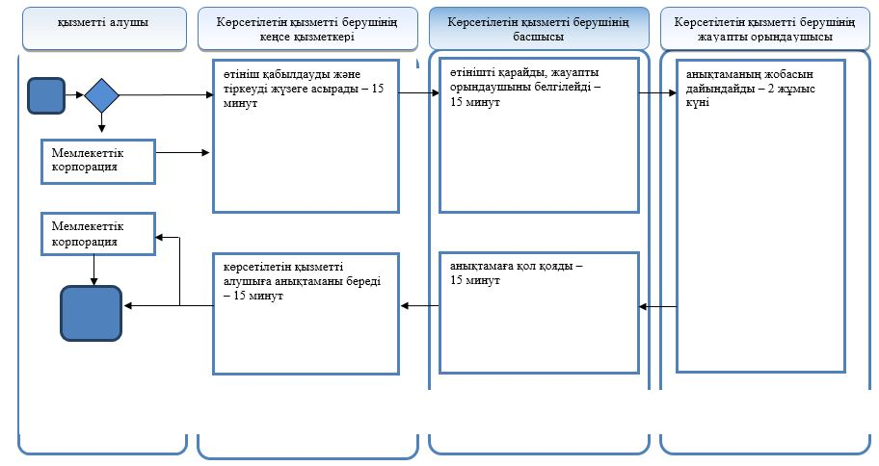

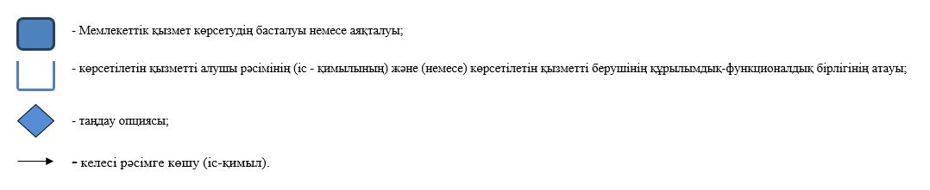

Ақмола облысы әкімдігінің
өзгерістер енгізілетін, кейбір
қаулылары тізбесінің
3-қосымша
Ақмола облысы әкімдігінің
2017 жылғы 25 желтоқсандағы
№ А-1/602 қаулысымен
бекітілді
"Білім беру ұйымдарында білім алушыларға академиялық демалыс беру" мемлекеттік көрсетілетін қызмет регламенті
1. Жалпы ережелер
1. "Білім беру ұйымдарында білім алушыларға академиялық демалыс беру" мемлекеттік көрсетілетін қызмет (бұдан әрі – мемлекеттік көрсетілетін қызмет) Ақмола облысының техникалық және кәсiптік, орта білімнен кейінгі білім беру ұйымдарымен (бұдан әрі – көрсетілетін қызметті беруші) көрсетіледі.
Құжаттарды қабылдау және мемлекеттік қызмет көрсету нәтижелерін беру:
1) көрсетілетін қызметті берушінің кеңсесі;
2) "Азаматтарға арналған үкімет" мемлекеттік корпорациясы" коммерциялық емес акционерлік қоғамы (бұдан әрі – Мемлекеттік корпорация) арқылы жүзеге асырылады.
2. Мемлекеттік қызмет көрсету нысаны: қағаз түрінде.
3. Мемлекеттік қызмет көрсету нәтижесі – білім алушыға басталуы мен аяқталуының мерзімдерін көрсету арқылы академиялық демалыс беру туралы білім беру ұйымы басшысы бұйрығының белгіленген тәртіпте куәландырылған көшірмесі немесе Қазақстан Республикасы Білім және ғылым министрінің міндетін атқарушының 2017 жылғы 27 шілдедегі № 357 бұйрығымен бекітілген "Білім беру ұйымдарында білім алушыларға академиялық демалыс беру" мемлекеттік көрсетілетін қызмет (бұдан әрі – Стандарт) 10-тармағында (Нормативтік құқықтық актілерді мемлекеттік тіркеу тізілімінде № 15647 болып тіркелген) қарастырылған жағдайлар мен негіздер бойынша мемлекеттік қызмет көрсетуден бас тарту туралы дәлелді жауап
Мемлекеттік қызмет көрсетудің нәтижесін беру нысаны – қағаз түрінде.
2. Мемлекеттік қызмет көрсету процесінде көрсетілетін қызметті берушінің құрылымдық бөлімшелерінің (қызметкерлерінің) іс-қимыл тәртібін сипаттау
4. Мемлекеттік қызмет алу үшін көрсетілетін қызметті алушы Стандарттың 9-тармағында көрсетілген құжаттарды ұсынады.
5. Мемлекеттік қызмет көрсету процесінің құрамына кіретін әрбір рәсімнің (іс-қимылдың) мазмұны, оның орындалу ұзақтығы:
1) көрсетілетін қызметті берушінің кеңсесі құжаттарды қабылдауды және өтінішті тіркеуді жүзеге асырады – 30 минут.
2) басшы құжаттарды қарайды, жауапты орындаушыны анықтайды – 1 сағат;
3) көрсетілетін қызметті берушінің жауапты орындаушысы құжаттарды қарайды және академиялық демалыс беру туралы бұйрық немесе мемлекеттік қызмет көрсетуден бас тарту туралы дәлелді жауап дайындайды – 2 жұмыс күні;
4) көрсетілетін қызметті берушінің басшысы бұйрыққа немесе мемлекеттік қызметті көрсетуден бас тарту туралы дәлелді жауапқа қол қояды – 1 жұмыс күні;
5) көрсетілетін қызметті берушінің кеңсесі көрсетілетін қызметті алушыға белгіленген тәртіппен куәландырылған бұйрықтың көшірмесін немесе мемлекеттік қызметті көрсетуден бас тарту туралы дәлелді жауап береді – 30 минут.
6. Келесі рәсімді (іс-қимылды) орындауды бастау үшін негіздеме болатын мемлекеттік қызмет көрсету бойынша рәсімнің (іс-қимылдың) нәтижесі:
1) құжаттарды қабылдау және тіркеу;
2) жауапты орындаушыны анықтау;
3) бұйрық немесе бас тарту туралы дәлелді жауапты дайындау;
4) бұйрық немесе бас тарту туралы дәлелді жауапқа қол қою;
5) бұйрық немесе бас тарту туралы дәлелді жауап беру.
3. Мемлекеттік қызмет көрсету процесінде көрсетілетін қызметті берушінің құрылымдық бөлімшелерінің (қызметшілерінің) өзара әрекет ету тәртібінің сипаттамасы
7. Мемлекеттік қызмет көрсету процесіне қатысатын көрсетілетін қызмет берушінің құрылымдық бөлімшелерінің (қызметкерлерінің) тізбесі:
1) көрсетілетін қызметті берушінің кеңсесі;
2) көрсетілетін қызметті берушінің жауапты орындаушысы;
3) көрсетілетін қызметті берушінің басшысы.
8. Әр рәсімнің (әрекеттің) ұзақтығын көрсете отырып, құрылымдық бөлімшелердің (қызметкерлер) арасында рәсімдердің (әрекеттердің) бірізділігін сипаттау:
1) көрсетілетін қызметті берушінің кеңсесі құжаттарды қабылдауды және өтінішті тіркеуді жүзеге асырады – 30 минут.
2) басшы құжаттарды қарайды, жауапты орындаушыны анықтайды – 1 сағат;
3) көрсетілетін қызметті берушінің жауапты орындаушысы құжаттарды қарайды және академиялық демалыс беру туралы бұйрық немесе мемлекеттік қызмет көрсетуден бас тарту туралы дәлелді жауап дайындайды – 2 жұмыс күні;
4) көрсетілетін қызметті берушінің басшысы бұйрыққа немесе мемлекеттік қызметті көрсетуден бас тарту туралы дәлелді жауапқа қол қояды – 1 жұмыс күні;
5) көрсетілетін қызметті берушінің кеңсесі көрсетілетін қызметті алушыға белгіленген тәртіппен куәландырылған бұйрықтың көшірмесін немесе мемлекеттік қызметті көрсетуден бас тарту туралы дәлелді жауап береді – 30 минут.
4. Мемлекеттік қызмет көрсету процесінде Мемлекеттік корпорация және (немесе) өзге де көрсетілетін қызметті берушілермен өзара іс-қимыл жасасу тәртібін, сондай-ақ ақпараттық жүйелерді пайдалану тәртібін сипаттау
9. Мемлекеттік корпорацияға өтініш білдіру тәртібінің сипаттамасы, қызметті берушінің сұрау салуын өңдеу ұзақтығы:
1) Мемлекеттік корпорацияның қызметкері құжаттарды қабылдайды және тиісті құжаттардың қабылдағаны туралы қолхат береді (Стандарттың 10-тармағына сәйкес Мемлекеттік корпорацияның қызметкері өтінішті қабылдаудан бас тартады және Стандарттың 3-қосымшасына сәйкес қолхат береді) - 15 (он бес) минут;
2) Мемлекеттік корпорацияның қызметкері көрсетілетін қызметті берушіге қабылданған құжаттарды жолдайды - 3 (үш) сағат;
3) мемлекеттік қызметті көрсету процесінде көрсетілетін қызметті берушінің құрылымдық бөлімшелерінің іс-қимыл тәртібі осы регламенттің 5-тармағына сәйкес жүзеге асырылады;
4) Мемлекеттік корпорацияның қызметкері көрсетілетін қызметті берушіден мемлекеттік қызмет көрсету нәтижесін алады - 3 (үш) сағат;
5) Мемлекеттік корпорацияның қызметкері мемлекеттік қызмет көрсету нәтижесін көрсетілетін қызметті алушыға береді - 15 (он бес) минут.
Мемлекеттік көрсетілетін қызмет көрсету процесінде көрсетілетін қызмет берушінің құрылымдық бөлімшелерінің (қызметкерлердің) өзара әрекет етуінің, рәсімдердің (әрекеттердің) кезектілігін толық сипаттамасы, сондай-ақ мемлекеттік көрсетілетін қызмет көрсету процесінде өзге де көрсетілетін қызмет берушілермен және (немесе) Мемлекеттік корпорациямен өзара әрекет ету кезектілігін сипаттамасы осы регламенттің қосымшасына сәйкес мемлекеттік көрсетілетін қызметті көрсету бизнес-процесінің анықтамалығында көрсетіледі.
"Білім беру ұйымдарында білім
алушыларға академиялық
демалыс беру" мемлекеттік
көрсетілетін қызмет
регламентіне қосымша
"Білім беру ұйымдарында білім алушыларға академиялық демалыс беру" мемлекеттік қызметін көрсетудің бизнес-процестерінің анықтамалығы

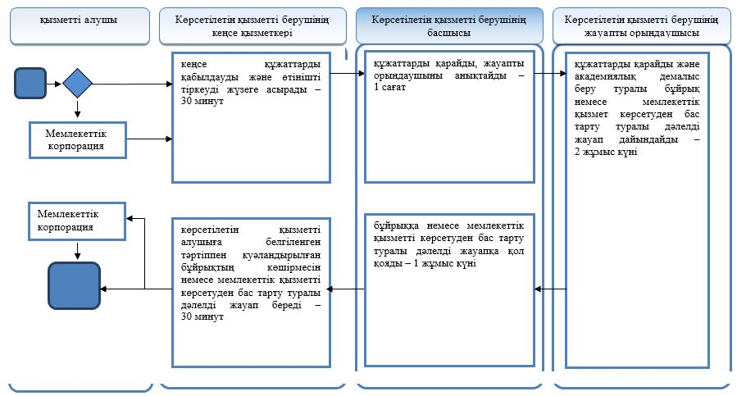

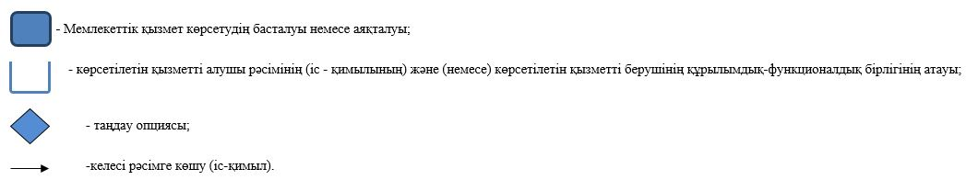

© 2012. Қазақстан Республикасы Әділет министрлігінің «Қазақстан Республикасының Заңнама және құқықтық ақпарат институты» ШЖҚ РМК

